



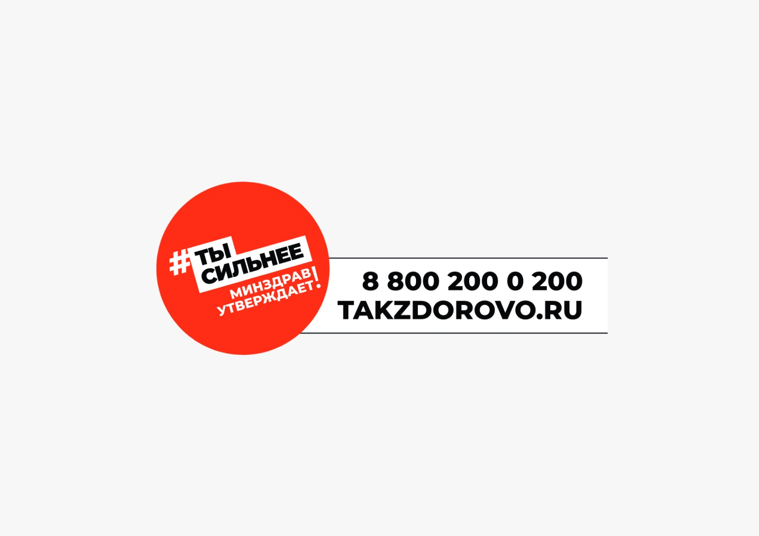



**МИНИСТЕРСТВО ЗДРАВООХРАНЕНИЯ**

**ЧЕЧЕНСКОЙ РЕСПУБЛИКИ РЕСПУБЛИКАНСКИЙ ЦЕНТР ОБЩЕСТВЕННОГО ЗДОРОВЬЯ и**

**МЕДИЦИНСКОЙ ПРОФИЛАКТИКИ**



**Профилактика заключается в оздоровлении девочек всех возрастов, начиная с первых лет жизни, и особенно в подростковом и юношеском возрасте. Один из основных принципов профилактики - это планируемое наступление беременности.**

**Беременность - не болезнь! Это нормальный физиологический процесс. Но не всегда беременность протекает на фоне полного благополучия. Чтобы как можно раньше выявить возможные патологии и принять соответствующие меры, все беременные должны не пренебрегать постановкой на учет и посещением женской консультации. Женщина должна стать на учет при сроке беременности до 12 недель. В осуществлении профилактики акушерской патологии основную роль играет**[**диспансеризация беременных**](http://ginekolog.my1.ru/publ/ginekolog/vse_o_beremennosti/dispanserizacija_beremennykh/20-1-0-131)**и родильниц, а также всего женского населения нашей республики. Это позволяет получать женщине необходимый объем медицинского обследования и лечения в зависимости от степени риска осложнений.**

**Знайте, что перинатальное обследование плода на врожденную патологию и хромосомные болезни в дальнейшем определит оптимальную акушерскую и послеродовую медицинскую тактику, позволит предупредить рождение ребенка с неизлечимыми нарушениями в его развитии, а также оказать новорожденному необходимую помощь своевременно и высокопрофессионально в специализированном лечебном учреждении.**

**Лучшая подготовка к родам – это здоровый образ жизни:**

* **Правильное питание**
* **Физическая активность**
* **Душевный комфорт**
* **Закаливание**
* **Коррекция массы тела**
* **Исключение вредных привычек**
* **Соблюдение режима труда и отдыха**
* **Борьба с хроническими очагами инфекции**

**Духовно-нравственная и моральная подготовка женщин к беременности позволяет предотвратить определенные проблемы во время беременности. Рождение ребенка является очень ответственной задачей семьи. Чтобы он родился здоровым, необходимы работа и усердие.**

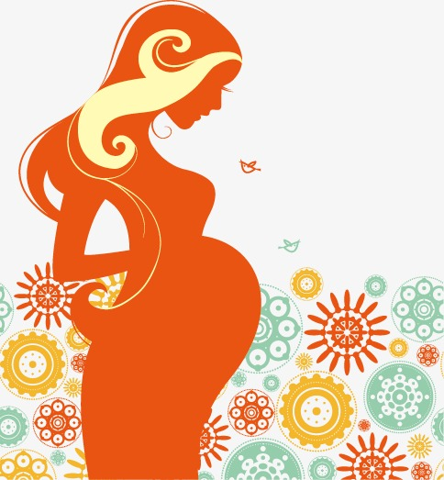

**ЗДОРОВАЯ МАТЬ – ЗДОРОВЫЕ ДЕТИ!**

**ПРОФИЛАКТИКА ПЕРИНАТАЛЬНОЙ ПАТОЛОГИИ**

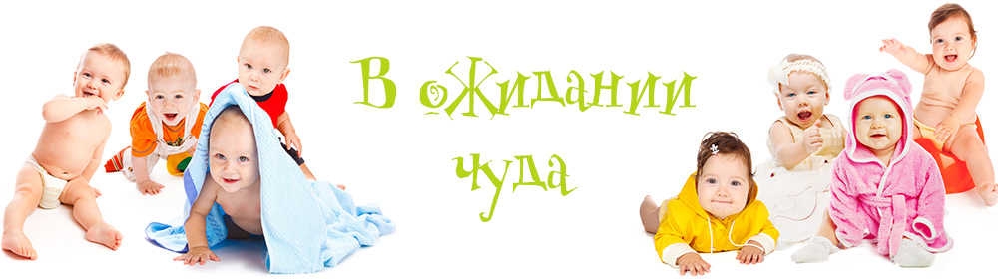



**ЗАДУМАЙТЕСЬ О ЗДОРОВЬЕ МАЛЫША**

**ПРОФИЛАКТИКА АКУШЕРСКОЙ И ПЕРИНАТАЛЬНОЙ ПАТОЛОГИИ**

**СЕГОДНЯ МОЖНО ЗАЩИТИТЬ КАЖДОГО РЕБЕНКА!**

**Не подвергайте свой слух опасности**

**«Слышать будущее… и готовиться к нему»**

**3 МАРТА**

**ВСЕМИРНЫЙ ДЕНЬ СЛУХА**